Квест-карта
Рекуператор
Задание 1. Выполни задание
«Рекуператор» использует в своей работе энергию, полученную от электротранспорта. Раскрась картинки, на которых изображен электротранспорт.
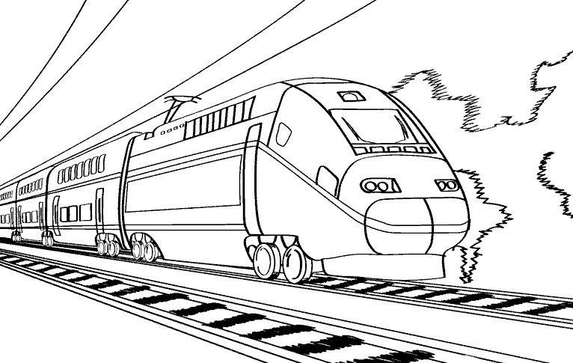
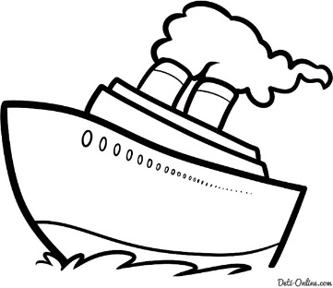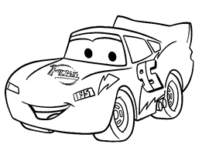
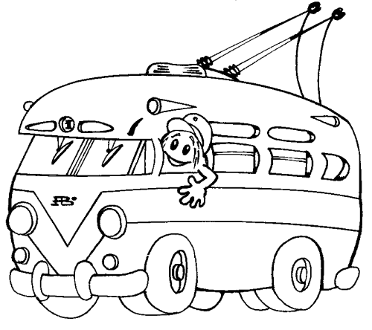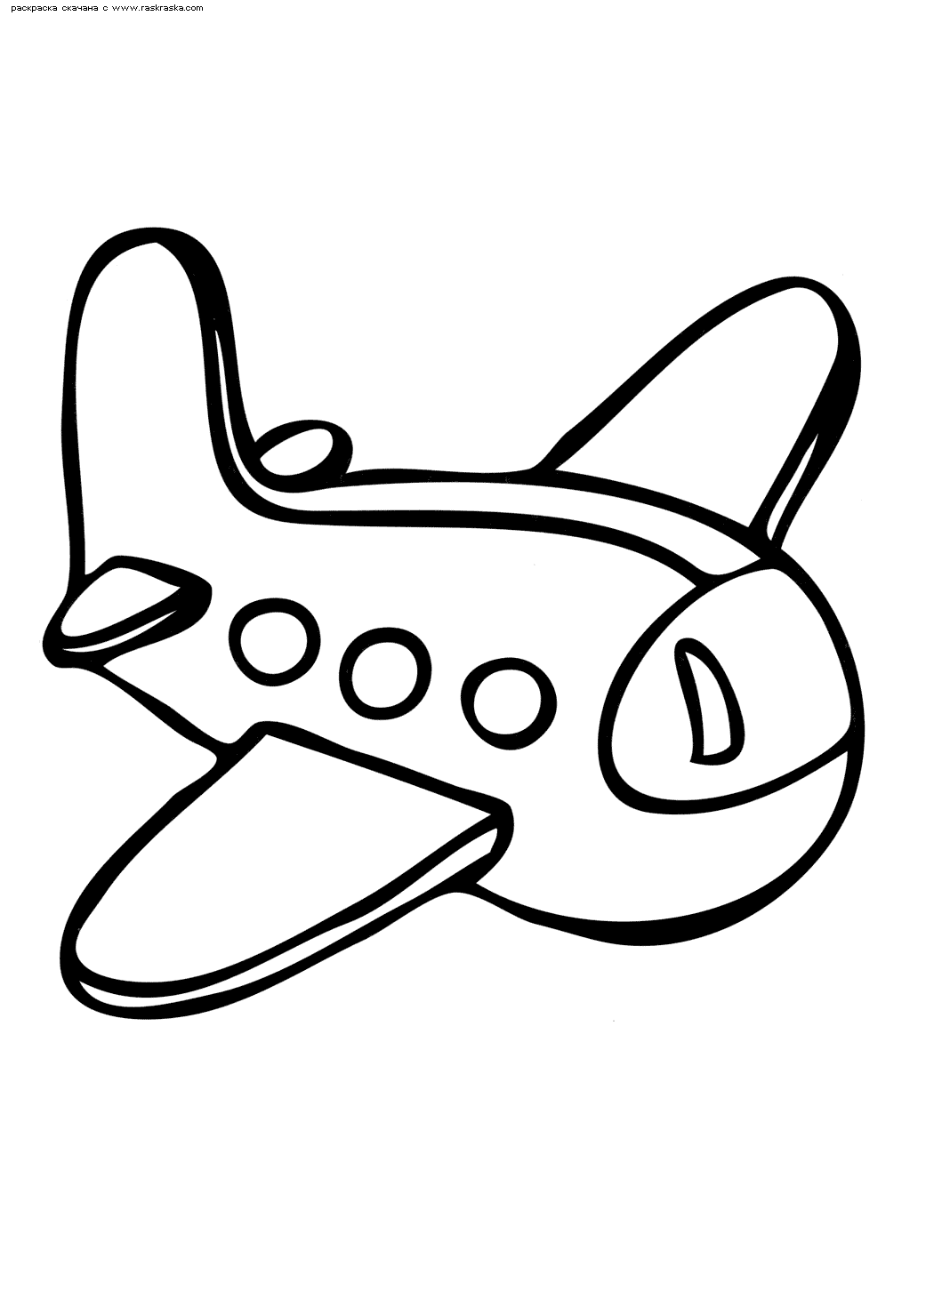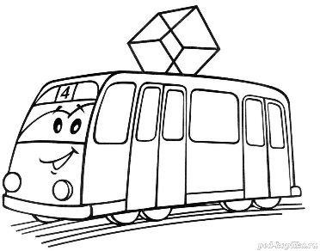
Задание 2. Моделирование
Соедини английские буквы так, чтобы получилась буква, с которой начинается и заканчивается название профессии «РекуператоР»
Ii Gg Kk Oo Yy
Задание 3. Конструирование
Мы живем во времени, когда необходимо беречь природные ресурсы. С каждым днем люди думают о том, какими способами и возможностями ее можно сохранить. Для этого существует профессия «Рекуператор». Рекуператор – это человек, который разрабатывает системы, позволяющие «улавливать» избыточную энергию электротранспорта. Собери макет системы «улавливания» энергии и расскажи, как она работает.

